4月8日今日动态
出勤：本班今日出勤人数29人。今日2人未来园。
1.区域活动
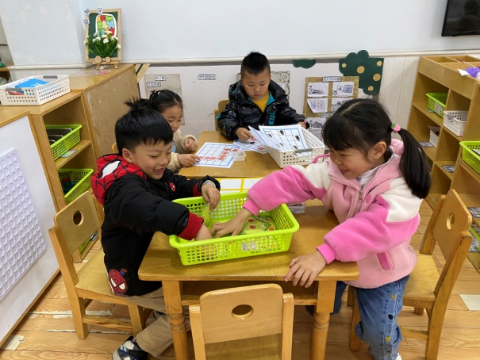  大豆豆、一一玩蔬菜数独，两人比赛谁先找到缺失的蔬菜；点点、叮当玩找朋友的游戏，路线卡片串联马路连接两个小朋友。 | 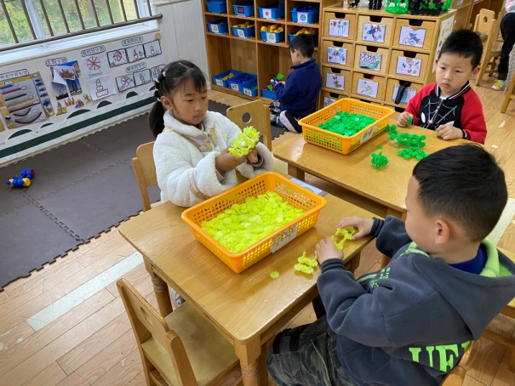  嘟嘟用雪花片拼爱心塔，露露、嘉辰用雪花片拼灯笼，阳阳用万能工匠拼车子。
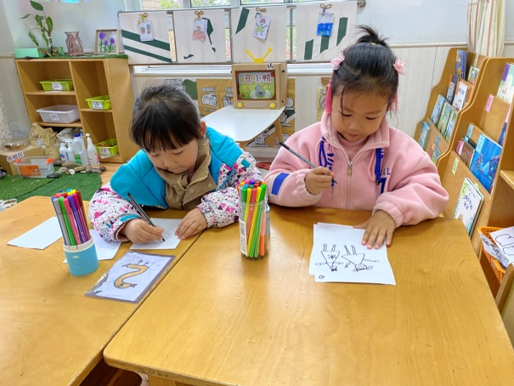  恬恬、小小在图书区绘画小朋友出去游玩的故事。 | 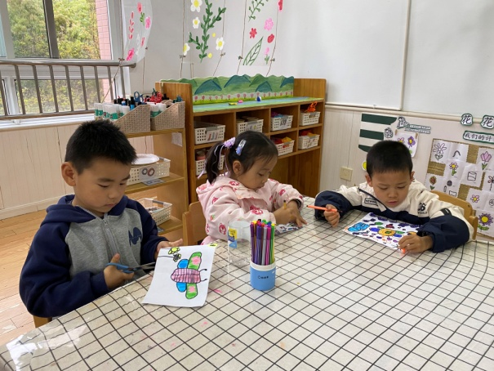  宸宸画了蝴蝶并剪下来，舒舒、棒棒画春天的场景，并涂色。
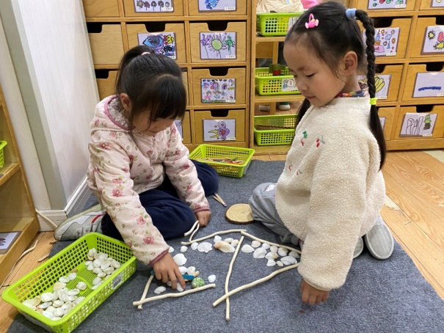  希希、噜噜用自然材料拼搭了房子，树枝做房子轮廓，贝壳进行装饰。 | 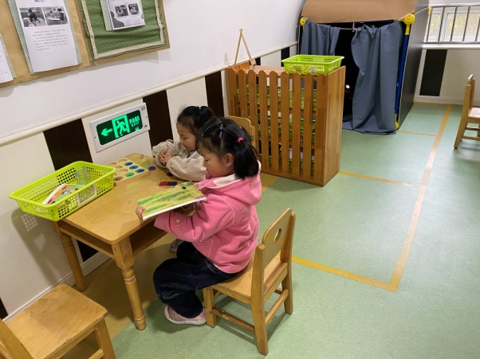  音音、妞妞在光影魔术屋用电筒照射彩色玻璃纸观察光的变化；伊一将操作纸放中间，上下一个磁铁在上面移动，萱萱玩磁铁。
2.值日生工作：
今日值日生：
发小毛巾和餐盘的是李兴琪，发筷子的是杨佳伊，小朋友们的值日生工作做得很认真喔！
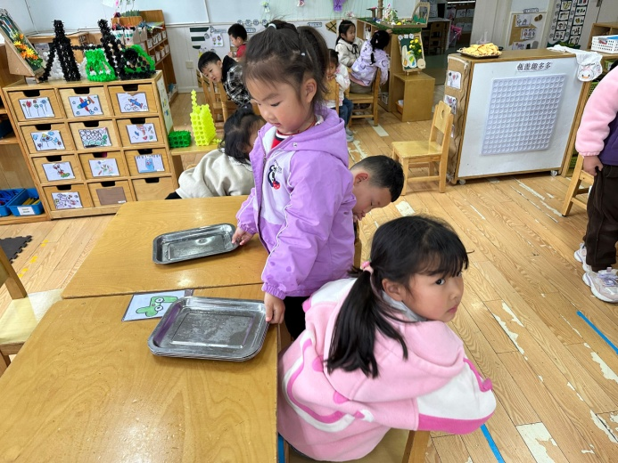 | 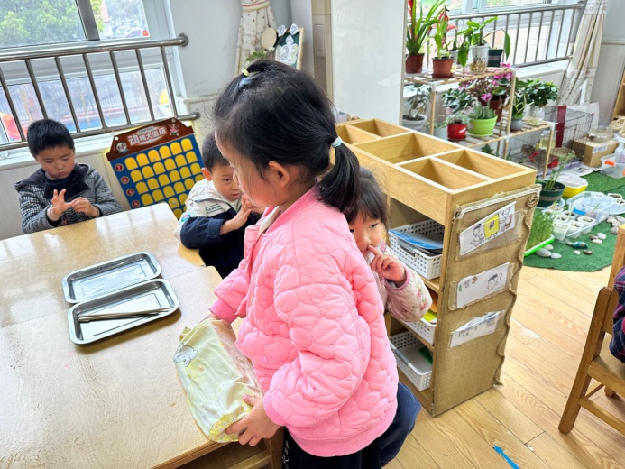

3.集体活动
综合：我的研学计划
研学活动是一种综合实践的活动课程，是一种研究性体验性学习，更是以学习共同体的方式开展的集体性学习活动，是幼儿走向社会、走向自然，在社会和大自然等课堂里面学习，在行动中探索，在实践中得真知的教育形式。本次活动是在毅行活动——让孩子走到新北图书馆，了解图书馆的相关知识，如馆内典型的阅读区域（少儿阅读区、梯田式阅读区、成人阅读区、自习区等），为实地参观研学做准备。张嘉辰、李梓朋、徐亿涵、朱琪玥、赵希羽、陈竞泽、左轶萱、夏天一、王凝音、郭煜霖能根据自己的已有经验交流新北图书馆的事情，对活动充满期待；秦苏安、张漪乐、郭颜睿、徐佳禾、焦云舒、贺健宸、宋恬恬、杨梦露、 赵毓宁、王紫妍、陈艺萱、杨佳伊、肖尧、李伊一、李兴琪、罗景宸、张一嘉、高羽安能大胆讨论交流，尝试制定自己的研学计划。
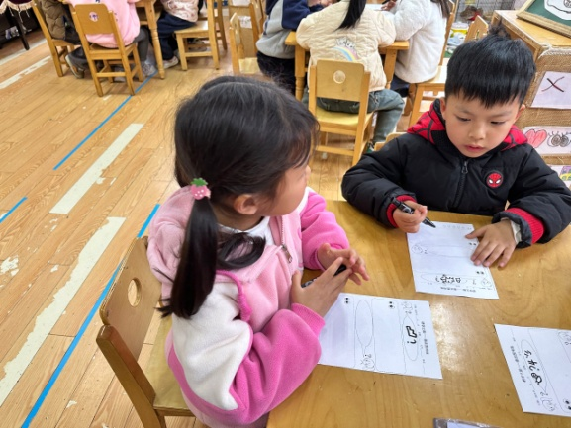 | 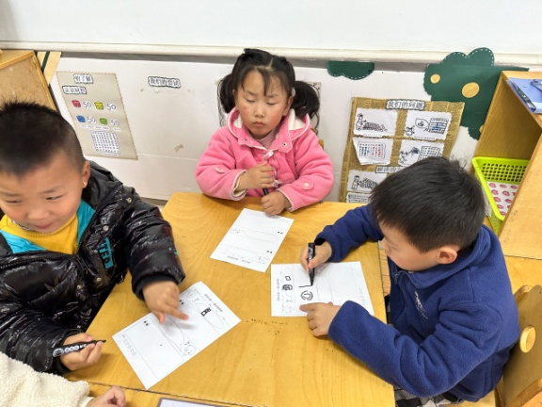

4.生活观察：
观察时间：2024.4.8
观察对象：中三班今日来园幼儿
观察者：耿佳、刘恬君、丁丹娜
观察目的：具有良好的生活习惯与生活能力（指向能力）
观察内容：
①坚持午睡
②主动饮用白开水
③游戏后整理好玩具
④按时进餐（点心、午餐）
观察背景：
纵观幼儿在园一日生活中的各种小事 ，已经进行了一段时间的“具有良好的生活习惯与生活能力”观察记录。旨在让幼儿保持有规律的生活，养成良好的作息、饮食、卫生习惯。如：早睡早起、每天午睡、按时进餐、吃好午餐等。
（备注：家园共同合作，才是最高效的方式呀！）
儿童 | 坚持午睡 | 水杯喝完 | 整理好玩具 | 用好点心、吃完午餐
张一嘉 | ★ | ★ | ★ | ★
贺健宸 | ★ | ★ | ★ | ★
秦苏安 | ★ | ★ | ★ | ★
高羽安 | ★ | ★ | ★ | ★
徐佳禾 | ★ | ★ | ★ | ★
肖尧 | ★ | ★ | ★ | 未吃完
杨梦露 | ★ | ★ | ★ | ★
王凝音 | ★ | ★ | ★ | ★
李子木 | 请假
焦云舒 | ★ | ★ | ★ | ★
李兴琪 | ★ | ★ | ★ | ★
陈艺萱 | ★ | ★ | ★ | ★
杨佳伊 | ★ | ★ | ★ | ★
朱琪玥 | ★ | ★ | ★ | 未吃完
赵希羽 | ★ | ★ | ★ | ★
陈竞泽 | ★ | ★ | ★ | 未吃完
徐亿涵 | ★ | ★ | ★ | ★
罗景宸 | ★ | ★ | ★ | ★
左轶萱 | ★ | ★ | ★ | 未吃完
张漪乐 | ★ | ★ | ★ | ★
王紫妍 | ★ | ★ | ★ | ★
夏天一 | ★ | ★ | ★ | 未吃完
邵崔钰 | 请假
郭煜霖 | ★ | ★ | ★ | ★
郭颜睿 | ★ | ★ | ★ | ★
李梓朋 | ★ | ★ | ★ | 未吃完
李伊一 | ★ | ★ | ★ | ★
赵毓宁 | ★ | ★ | ★ | ★
张嘉辰 | ★ | ★ | ★ | ★
宋恬恬 | ★ | ★ | ★ | ★
秦修诚 | 上午未来
5.温馨提示
1.近来多种病毒、细菌流行，请大家关注幼儿体征，如有异常及时就医并告知老师。同时提醒幼儿勤洗手、勤洗澡、多喝水，注意个人卫生，家里勤通风，少去人员密集的地方。
2.近来气温起伏大，请大家关注天气变化，及时为孩子添减衣物。

